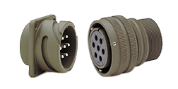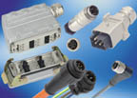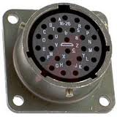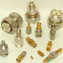

Cort. att.ne Ufficio Tecnico Elettrico/Elettronico

FAMATECH opera sul mercato militare, industriale e ferroviario nella distribuzione
di componenti per la connessione di segnale e di potenza.

Commercializza le seguenti famiglie di prodotti:

CONNETTORI DA SCHEDA Tyco-AMP, Molex, Jst
Strip e zoccoli torniti

CONNETTORI SUB-D Provertha 9-50 poli,misti,filtrati

CONNETTORI CIRCOLARI Amphenol - Lemo
Hypertac - Intercontec
Souriau -
Veam - Itt-Cannon

CONNETTORI RETTANGOLARI Westec

CONNETTORI CIRCOLARI PLASTICI Amphenol - DDK - JAE

ATTREZZATURE DI CRIMPATURA Daniels

PRODUZIONE DI CONNETTORI SPECIALI SU SPECIFICA

Numerosi articoli sono disponibili a magazzino. Nella eventualita’ di un Vs inte-
resse, siamo disponibili a fornire quotazione dei prodotti di nostra gestione.

